Užduočių lapas

Vilnelės upės vandens kokybinis ir bioįvairovės tyrimas

Tikslas: Ištirti vandens cheminę sudėtį ir biologinius indikatorius.

Darbo priemonės: užduočių lapai, sieteliai-tinkliukai dugno tyrimui, plastikiniai arba stikliniai indeliai tiriamajai medžiagai sudėti, mėgintuvėliai, pH testai, mokymo reagentų lagaminas „Vandens analizė“ ar kitas panašus rinkinys vandens tyrimams atlikti, rašikliai, termometrai.

Atvykę į vietą atsakykite į klausimus:

1. Paaiškinkite, kodėl augant žmonių skaičiui daugėja užterštų vandens telkinių.
2. Paveikslėlyje pavaizduotas „žydintis“ vandens telkinys. Paaiškinkite, kaip žmogaus veikla sukelia vandens „žydėjimą“.

Paveikslėlis, kuriame yra lauko, žolė, vanduo, ežeras

Dirbtinio intelekto sugeneruotas turinys gali būti neteisingas.

Šaltinis: http://zaliojipolitika.lt/

1. Išsilieję naftos produktai pasklinda vandens paviršiuje plonu sluoksniu ir sudaro plėvelę. Kuo ši plėvelė pavojinga vandens organizmams?
2. Paveikslėlyje pavaizduota, kokių organizmų gyvena arti nuotekų išpylimo vietos. Trumpai paaiškinkite, kodėl šiems organizmams tinkamas užterštas vanduo.

Paveikslėlis, kuriame yra ežeras, gamta, vanduo, lauko

Dirbtinio intelekto sugeneruotas turinys gali būti neteisingas.

Šaltinis: Kristina Baranova

1. Paveikslėliuose pavaizduoti bestuburiai gyvūnai – vandens taršos bioindikatoriai. Rodyklėmis sujunkite piešinėlius su jų pavadinimais ir kokiame vandenyje šie gyvūnai gyvena.

|  |  |  |  |  |
| --- | --- | --- | --- | --- |
| Ankstyvės lerva | Šoniplauka | Uodo trūklio lerva | Laumžirgio lerva | Lašalo lerva |

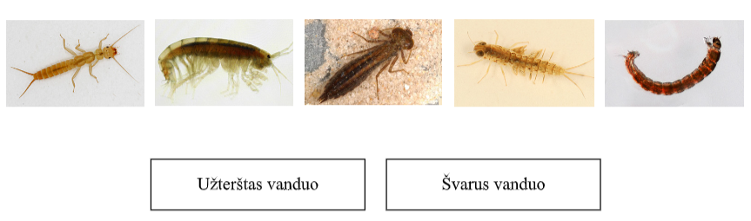

1. Schemoje pavaizduotas ūkis su gyvenamuoju namu, ūkiniu pastatu gyvuliams ir geriamojo vandens šuliniu. Kaip manote, ar šulinys įrengtas tinkamoje vietoje? Pasirinktą atsakymą argumentuokite.

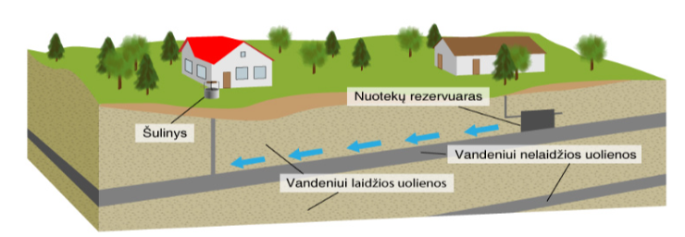

1. Užpildykite lentelę: įbriskite į vandenį, su sieteliu – tinkliuku pasemkite upės smėlio, įdėkite į švarią tarą, apžiūrėkite ir parašykite lentelėje atpažįstamus bestuburius ir stuburinius gyvūnus; apžiūrėkite upės pakrantę.

|  |  |
| --- | --- |
| Bestuburiai gyvūnai | Stuburiniai gyvūnai |
|  |  |
|  |  |
|  |  |
|  |  |
|  |  |

1. Bioįvairovės tyrimo išvada.
2. Užpildykite lenteles: pasemkite vandens iš upės; įpilkite vandens į mėgintuvėlį; tirkite su turimomis priemonėmis lagamine „Vandens analizė“; atsakykite į klausimus.

|  |  |
| --- | --- |
| Vandens temperatūra |  |
| pH |  |
| Naftos angliavandeniliai (jutiminis) |  |
| Fenolio junginiai (jutiminis) |  |

|  |  |
| --- | --- |
| Cheminės medžiagos | Vandens kokybės įvertinimas |
| Nitritai (NO2 mg/l) |  |
| Amoniakas (NH3 mg/l) |  |
| Amonio jonai (NH+4 mg/l) |  |

1. Ar gamtinis vanduo yra grynas? Paaiškinkite savo atsakymą.
2. Kaip vanduo padeda reguliuoti temperatūrą gamtoje?
3. Kokios jungtys yra tarp vandens molekulių? Kodėl jos svarbios?
4. Cheminio tyrimo išvada.

Komandos nariai:

Refleksija

|  |  |  |  |
| --- | --- | --- | --- |
| Ką naujo sužinojau? | Ko išmokau? | Kur galėsiu pritaikyti? | Kaip vertinu savo darbą, kaip sekėsi dirbti komandoje? |
|  |  |  |  |

Paveikslėlis, kuriame yra tekstas, rankraštis, rašalas

Dirbtinio intelekto sugeneruotas turinys gali būti neteisingas.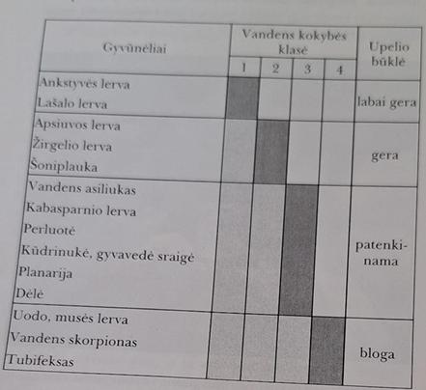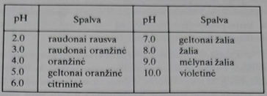

pH indikatorių juostelių spalvos ir rodiklis

Šaltinis: vandens tyrimo metodikų rinkinys mokiniams „Prie upelio“